Les autorités européennes de la concurrence donnent le feu vert
En savoir plus sur B&R et sur notre slogan "Perfection in Automation" :
C'est officiel : B&R est désormais le centre Machine & Factory Automation d'ABB
B&R est désormais le centre mondial d'ABB pour l'automatisation des machines et des usines. Suite à l'approbation des autorités européennes de la concurrence, l'acquisition de B&R par ABB est légalement entrée en vigueur le 6 juillet 2017. B&R sera une business unit indépendante au sein de la division Industrial Automation d'ABB. Le président de la division Industrial Automation Peter Terwiesch et le Directeur Général de B&R Hans Wimmer ont annoncé de nombreux investissements pour renforcer la R&D et étendre la capacité de production.
Etre au plus près du client
"Construire d'étroites relations avec nos clients est et restera essentiel pour nous," affirme H. Wimmer à l'occasion de la finalisation du rachat. "Nous continuerons de travailler main dans la main avec nos clients pour développer les solutions les plus innovantes. Leurs interlocuteurs resteront les mêmes qu'aujourd'hui."
Le cœur de cible de B&R restera les fabricants de machines, et la palette de produits de B&R pour l'automatisation des usines sera étendue. B&R s'appuiera sur la présence mondiale et sur l'offre complémentaire d'ABB. La fusion-acquisition sera ainsi avantageuse pour les clients. B&R intensifiera également ses activités dans le domaine de l'Industrial IoT et étendra l'offre de solutions digitales de pointe d'ABB.
Capacité d'innovation et capacité de production renforcées
"ABB et B&R partagent le même sens de l'innovation et du client. Ces deux axes resteront essentiels dans notre développement," ajoute P. Terwiesch. Afin de répondre à la demande sans cesse croissante de solutions avancées B&R, ABB investit actuellement dans la création d'un nouveau centre R&D au siège social de B&R basé à Eggelsberg ainsi que dans l'extension de la capacité de production du site de Gilgenberg situé à quelques kilomètres d'Eggeslberg. De plus, le centre technique de B&R basé à Salzbourg intégrera 50 nouveaux développeurs spécialisés dans les domaines du contrôle, des entraînements, et de la communication pour l'Industrial IoT.

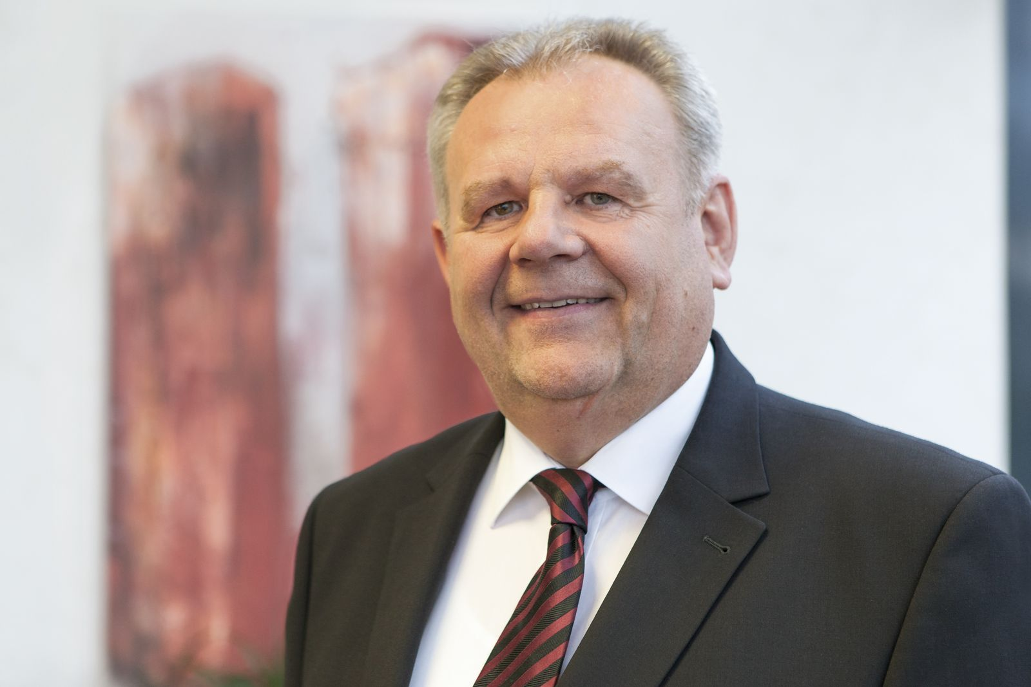
"Nous allons fortement investir dans l'extension de nos infrastructures R&D et dans l'accroissement de notre capacité de production," indique le Directeur Général de B&R Hans Wimmer.

A propos de B&R
B&R est une société d'automatismes innovante dont le siège social est basé en Autriche et qui dispose d'agences partout dans le monde. Le 6 juillet 2017, B&R est devenue une business unit du groupe ABB. Comptant parmi les leaders de l’automatisation industrielle, B&R allie technologies avancées et ingénierie de haut niveau pour fournir à ses clients, dans la quasi-totalité des industries, des solutions complètes pour l’automatisation de machines et de lignes, le contrôle de mouvements, la visualisation et la sécurité intégrée. En s’appuyant sur des standards de communication IoT Industriel comme OPC UA, POWERLINK et openSAFETY, et sur le puissant environnement de développement logiciel Automation Studio, B&R façonne l'avenir de l'ingénierie des automatismes. Forte de son leadership technologique, la société puise sa capacité d'innovation dans sa volonté de simplifier les processus et d'aller au-delà des attentes des clients.
Pour plus d'informations : www.br-automation.com

